國立虎尾科技大學

機械設計工程系

計算機程式 ag4 期末報告

機電資整

Electrical and mechanical Integrating

學生:

設計二甲 40523120 侯安調

設計二甲 40523119 林建安

設計二甲 40523121 施恩澤

設計二甲 40523128 許凱翔

設計二甲 40523129 郭育良

設計二甲 40523130 陳士正

指導教授:嚴家銘

2017.01.11

目錄

摘要………………………………………………1

個人心得…………………………………………2

個人Onshape影片………………………………3

摘要

• 學習"機電資整"，也就是說融會電子、電機、機械這三種工程科學

• 能與同學協同繪圖組立一個軌道，一個機構與馬達驅動，並模擬循環

• 達到 :設計-分析-模擬-協同-製作-簡報-展示-資料版次管理等概念

施恩澤個人心得

這次從期中考後就一直在用鋼珠軌道和主體，主體方面前期我們嘗試用類似風車原理讓它慢慢升上去(圖一)但畫到快最後的時候發現有些小細節因為技術上的不足，所以畫不出來，也就無法完成，經過我們討論後，決定換個方式用齒輪運作系統來運送球體，那也是我們的完成品。在軌道方面是個人的作品，前期我打算如圖(二)所示讓他能夠一次下去兩顆球，在onshap是都畫得很順利但在Vrep的模擬下，也是因為技術上的不足所以無法使它一次兩顆球下去，只能讓它一次一顆球下去而已，這次雖然只能完成一半但是也了解到自己在哪些方面有缺陷需要訓練，希望往後的日子能夠學習更多，並且解決現在所遇到的問題。

p.s 關於個人軌道部分有詳細的網誌解說它的運動方式和失敗的主要原因。[網誌位置](https://cadpa.kmol.info/40523121/doc/trunk/blog/40523121-w17.html)

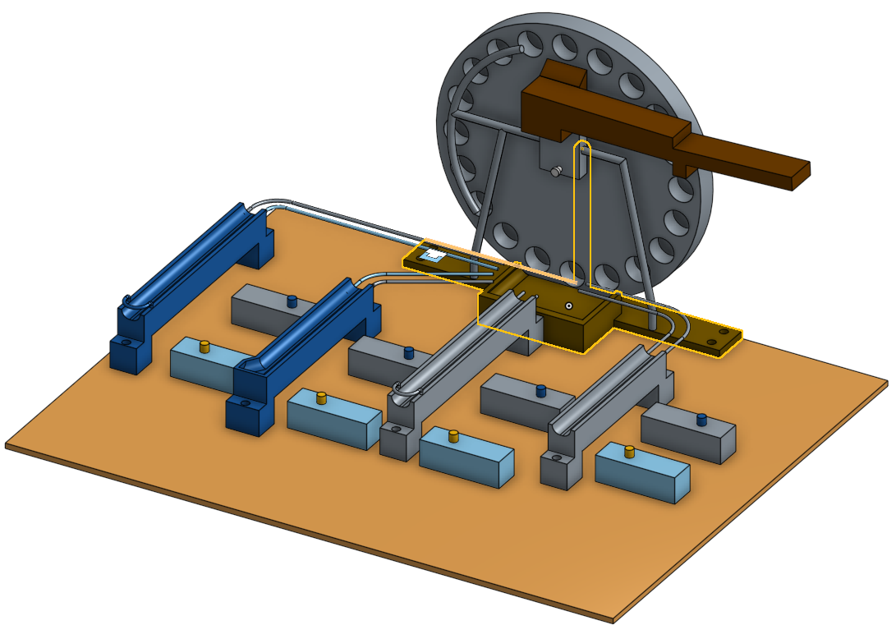

(圖一)

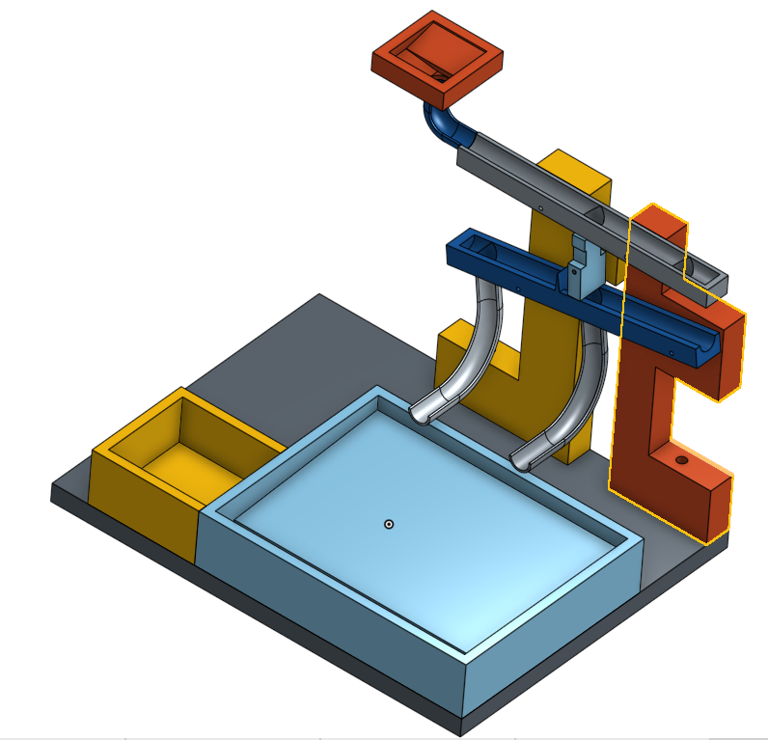

(圖二)

陳士正個人心得

在onshape一起共同編輯零件，如果沒有草圖共同討論說哪裡應該怎麼畫常會因為有人覺得這裡尺寸不應該這樣而刪除，這次因為第一次能讓別人修改我的圖所以讓我不知所措，不過聽到別組的用分支來解決這些問題，下次我會記得用分支來解決。

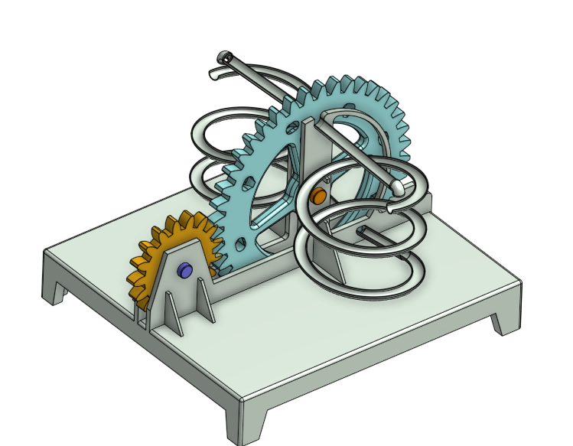

侯安調個人心得

我發現我畫的軌道派不上用場，因為球速並不是很足夠，並不能讓球迴轉一圈之後繼續跑動，而且還有許多微小的問題。軟體V-Rep很常用到，可是大部分的東西我都不懂，頂多只能模擬把物體放到一個定點，設定一些碰撞…等。下來到某個地方之後一定會卡住或者出現不正常的反應。本來該學的馬達控制也沒有搞頭，唯一有收穫的地方就是稍微熟練Onshape了一點。其他該在期末達到的目的也都不在理想範圍內。這學期期末我感覺我沒做到老師的要求，所以當了我也應覺得是理所當然的事情。

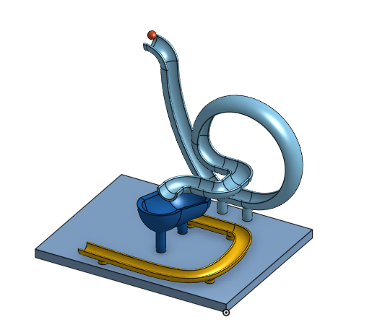

郭育良個人心得

這次送球機構本體設計，現在發現設計這個機構不簡單，其中還遇到一些小問題，比如說球與軌道需要有小間隙，球才會運動還有一些零件的配合以及v-rep裡面設定的東西，好複雜，不實際操作的話，真的不知道其中的困難與成就感，還有很感謝組員互相的幫忙以及指導。

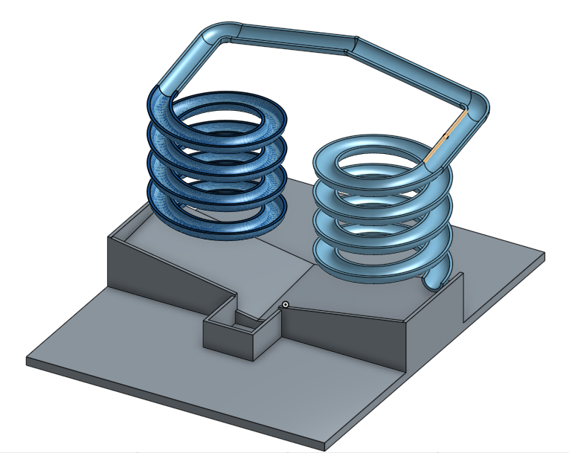

個人Onshape影片

每人兩部說明Onshape的功能與應用

侯安調<https://cadpa.kmol.info/40523120/doc/trunk/blog/2017-fall-cadp-Onshape-show.html>

施恩澤

<https://cadpa.kmol.info/40523121/doc/trunk/blog/40523121-w15.html>